

**Dobro jutro,**

**moji JUNAKI iz 2. c!**

Za nami je že peti teden pouka na daljavo. Neverjetno, kajne! Kar dolgo pot smo že prehodili. In, če ste zmogli do sem, boste zmogli še malo. Verjamem da boste, ker prihajate iz šole na Blejski Dobravi in ste SUPER UČENCI!

Na spodnji povezavi bi vas rad pozdravil še nekdo, ki misli na vas in verjame v vas!

<https://vimeo.com/402128552>

Rada vas imam,

učiteljica Romana

**PETEK, 17.4.2020**

**SLJ**

**Naloga: SKRITI PRIJATELJ**

Slišala sem, da vsi že zelo pogrešate svoje sošolce, zato boste danes spet nekomu od njih napisali pismo.

To bo tako kot zadnjič - presenečenje!

Kdo je tvoj skrivni prijatelj, ki te bo presenetil s pismom boš izvedel/a šele takrat, ko boš pismo prejel/a.

Ime sošolca ali sošolke kateremu boš pisal/a bom poslala staršem po e-pošti.

Pismo lahko napišeš v zvezek za slovenščino ali na poseben list.

Pišeš pa lahko o tem (to so samo predlogi):

* kako si
* kaj počneš zadnje čase (mogoče lahko pišeš kako si preživel veliko noč)
* katero knjigo bereš
* katere risanke najraje gledaš in zakaj
* pismo pa seveda lahko napišeš čisto po svoje

Pismo boš začel/a pisati z nagovorom **Dragi** (ime sošolca ali sošolke)

V zaključku pa boš napisal/a **Lepo te pozdravljam, (napišeš svoje ime)**

Pismo okrasi s sliko – nariši kaj takega, kar misliš, da bo tvojega prijatelja razveselilo.

**Potrudi se po svojih najboljših močeh.**

**MAT**

Naloga: Utrjevanje

1. Za ogrevanje odigraj HITRO MATEMATIKO z računi do 10.

Kako hitro ti bo uspelo izračunati 25 računov?

<https://www.digipuzzle.net/minigames/flashmath/timemath_math_till_10.htm?language=slovenian&linkback=../../education/math-till-10/index.htm>

1. V zvezek s kvadratki napiši Vaja
2. Prepiši ter izračunaj račune iz spodnje naloge.

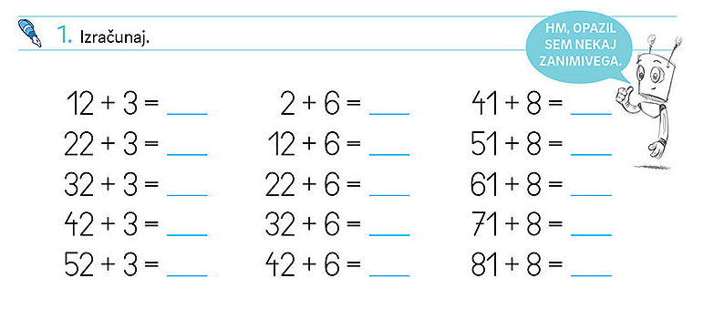

1. V **RJI**, 2.del reši stran **24**.

LUM: **PTIČEK -** Oblikovanje iz slanega testa

**Sestavine za pripravo slanega testa:**

* 1 lonček moke (bele, gladke),
* pol lončka soli,
* pol lončka vode oz. po občutku, da je testo gladko

in čvrsto (ne lepljivo).

**Potrebščine za oblikovanje:**

* valjar ali steklenica,
* lopatica, kuhalnica za mešanje mase,
* mali nožek (brez rezila),
* modelirka = zobotrebec,
* slamica – za luknjico,
* vrvica ali volna ….

**Postopek oblikovanja:**

* sestavine mešaš toliko časa, da bo testo gladko, brez grudic
* testo razvaljaj z valjarjem ali prazno steklenico, na približno 3mm tanko plast
* z malim nožkom (brez rezila) izreži obliko ptice
* iz ostankov oblikuj obliko ptičjega krila
* z zobotrebcem nariši vzorce v perut, dopolni še kljun in oči
* s slamico na vrhu ptička narediš luknjico
* pusti na ravni površini nekaj dni, da se posuši ali

pa postavi v pečico na peki papir in speci (pečico predhodno ogreješ na 120° , ptičke pečeš 2 uri prav tako na 120°)

* če želiš, lahko ptičke, ko se posušijo ali po pečenju ohladijo pobarvaš s flomastri, vodenimi ali tempera barvami

Veselo ustvarjaj!

* skozi luknjico napelji vrvico ali volno ….
* in ptiček je pripravljen za na razstavo